洪考院信字〔2022〕10号

**关于印发《南昌市2022年下半年普通高中学业水平考试报名实施方案》的通知**

各县区（开发区、湾里管理局）教育考试中心（学考办），各相关学校：

根据省教育考试院《关于做好我省2022年普通高中学业水平考试报名工作的通知》(赣考院中〔2022〕2号)工作要求，现将《南昌市2022年下半年普通高中学业水平考试报名实施方案》印发给你们，请认真组织实施，切实做好今年下半年的学考报名工作。

附件：南昌市2022年下半年普通高中学业水平考试报名

实施方案

南昌市教育考试院 2022年9月7日

南昌市教育考试院办公室 2022年9月7日印发

附件：

**南昌市2022年下半年普通高中学业水平考试**

**报名实施方案**

根据江西省教育考试院相关规定，取得江西省高中学籍的在籍高中学生，经教育考试部门认可其普通高中学业水平考试考籍。由学生学籍（考籍）所在学校于教育考试部门规定的时间内统一在普通高中学业水平考试管理系统里进行报名，逾期不予补报。学业水平考试的成绩从建立考籍年份开始五年内有效。

经教育考试院批准，研究决定我市 2022年普通高中学业水平考试继续使用“南昌市普通高中学业水平考试管理系统”进行报名。具体实施方法如下：

**一、报名科目**

本次考试开考科目为2020级三科：语文、数学、英语。高考综合改革的首届（2021级）五科：信息技术、通用技术、物理、思想政治、艺术（或音乐、美术）。

**本次考试科目及范围**

2021级高中学生本次考试科目为：思想政治、物理、信息技术、通用技术**。**考试范围按照《普通高中各学科课程标准（2017年版2020年修订）》的必修内容。具体为：

思想政治，必修1、必修2、 必修3 、必修4。

物理，必修（第一、二、三册）。

信息技术，必修1，数据与计算；必修2，信息系统与社会。

通用技术，必修，技术与设计1；必修，技术与设计2。

2020级高中学生仍按《江西省普通高中学业水平考试实施方案（试行）》（赣教基字〔2009〕25号）文件执行。本次考试科目为语文、数学、英语，考试范围为相应学科的必修模块内容。

**二、报名对象**

1.根据《江西省普通高中学业水平合格性考试实施方案（暂行）》（赣教规字〔2021〕18号）要求，具有我省普通高中学籍的在校2021级学生均须报名参加对应科目的学业水平考试。

2.根据《江西省普通高中学业水平考试实施方案（试行）》（赣教基字〔2009〕25号）要求，具有我省普通高中学籍的在校2020级学生均须报名参加对应科目的学业水平考试。

3.具有我省普通高中学籍，因故未参加或已参加学业水平考试未达到C等级或“合格”的学生，可报名参加学业水平考试相应科目的补考。

4**.**无我省普通高中学籍但具有我省户籍的社会考生，具有普通高中同期报名考生同等学力，可报名参加对应科目的学业水平考试。报名时，须出具初中毕业证、居民身份证、户口簿。

**三、报名地点**

考生学籍（考籍）所在普通高中学校。无我省普通高中学籍但具有我市户籍社会考生到户籍所在的县区教育考试中心（学考办）

**四、报名时间**

按省教育考试院要求，报名时间为9月13日至30日（工作日工作时间内）。

9月6日至9月12日，报名工作准备。各高中学校自行整理报名数据和转学材料。

9月13至9月30日，学考正式报名。在此期间内，完成考生的考籍建立与迁移，基本信息审核和班级信息修改，报考课程核定。

为确保数据管理到位，保证数据准确性，简化学校操作，正式报名期间各系统使用统一要求及时限如下：

（一）市学考管理系统考籍模块

1.9月13日至14日，市考试院从省学考系统下载已有高中在校生及往届生考籍数据，更新到市学考管理系统考籍模块，形成学考考籍新数据。

2.9月15日至9月20日，市学考管理系统考籍模块开放功能，各学校在考籍模块中完善或修改考生班级等信息。学校在考籍系统提交《报名数据增减审核及考生信息修改汇总表》，同时导出该表加盖学校公章后，连同考生信息相关材料在系统拍照上传，南昌市教育考试院中招科将结合管理部门相关数据进行网上审核。

完成无本省考籍号的本地考生的网上补建考籍和外省转入的考生新建考籍。各学校补建、新建考籍均需在“考籍模块”的“预生成考籍”里申请。本地补建考籍考生，需提供全国学籍系统里带有照片的电子学籍表（学生信息明细）纸质稿加盖学校公章后在系统拍照上传进行网上审核。外省转入的考生，须提供《江西省中小学转入就学登记表》和全国学籍系统里带有照片的电子学籍表（学生信息明细）纸质稿加盖学校公章后在系统拍照上传进行网上审核。外省转入的考生若有已考科目成绩迁转，需在市考籍模块考籍建立后，到省教育考试院办理成绩认定。

完成本省有考籍号的考生办理考籍迁移（转入、转出）。转入学校在网上申请，转入学校提供《江西省中小学转入就学登记表》原件和全国学籍网里带有照片的电子学籍（学生信息明细）表纸质稿加盖学校公章后在系统拍照上传进行网上审核。转出学校若是本地市的学校，则须在市学考管理系统的考籍模块里根据转入学校的申请点击“通过”。本省外地市的考籍迁移由市教育考试院在省学考系统里操作并根据材料进行审核。

完成休（复）学考生年级更新。学校提供市教育局高中科的休（复）学审批表和全国学籍系统带有照片的电子学籍（学生信息明细）表纸质稿加盖学校公章后在系统拍照上传进行网上审核。

完成修改班级、姓名、照片等考生信息的网上申请与审核工作。班级修改学校直接修改，不需要审批。照片修改，对未参加过考试的考生,学校直接用新照片覆盖原来的老照片。对已参加过考试的考生照片修改，学校在管理系统“考籍模块”提出申请，上传照片后在系统里下载申请报告。报告中有原照片，也有新照片。同时提供全国学籍系统带有照片的电子学籍（学生信息明细）表纸质稿加盖学校公章后拍照上传系统进行网上审核。

姓名、性别、身份证号等信息修改，各学校先在全国学籍系统里修改到位，再在市学考管理系统的考籍模块里提出修改申请，并提供考生身份证、户口本原件及全国学籍网里带有照片的电子学籍（学生信息明细）表纸质稿加盖学校公章后拍照上传系统进行网上审核。

考籍数据核准之后各学校完成在系统中下载考生信息核对表，并以班级为单位组织学生签字确认考生基本信息（考籍号、姓名、性别、身份证号、照片），确保考生基本信息准确。

3.9月20日12:00市学考管理系统“考籍模块”关闭，不再办理考生信息修改及考籍变更。考生信息和考试科目固化（系统中的信息变更及考籍转移管理功能停止开放）。市考试院信息科将市学考管理系统中的考籍数据下载到市学考报名系统。

（二）市学考管理系统报名模块

4.9月21日至9月29日，市学考管理系统报名模块开放功能。

在市学考管理系统报名模块产生考生对应数据（考生学校、姓名、考籍号、年级、班级），并生成相应考生的必考科目和补考科目，完成学校和县区逐级审核工作。

各学校从市学考管理系统报名模块中下载报考数据，核查人数和确认考生姓名、考籍号、年级、班级、考试科目、缴费数额等信息。

9月29日12:00该系统关闭报名审核功能，只开放查询功能，考生信息和考试科目固化。

（三）数据核定上报至省学考系统

9月29日至30日：全市数据整理上报省院。

10月1日：市学考管理系统报名系统停止信息维护，即报名截止。望各单位严格按规定时间节点保质保量完成相应的工作。

10月9日至18日：考生网上缴费须登录江西省教育考试院网站( www.jxeea.cn),进入“中考学考”的“高中学考成绩查询与缴费”栏目，根据界面提示进入支付平台进行缴费操作。

缴费前须认真核对（姓名、性别、身份证号、考籍号、照片）个人信息、考试科目和缴费金额，确认无误后再缴费，缴费后不允许退费。未在规定时间缴费的考生，视为报名未成功，不予安排考试。请各县区考区及学校务必在截止期前仔细核对考生人数和信息同时督促考生按时缴费。

**五、注意事项**

1.各普通高中学校实行集体报名，报名对象为2021级、2020级学生以及相应开考课程需要补考的学生，逾期不予补报。

2.必须准确采集考生身份证号，未采集身份证号的一律视为考籍无效，不安排考试。

3.必须规范采集考生照片，未采集照片的一律视为考籍无效，不安排考试。

4.未按时缴纳考试费用一律视为报名无效，不安排考试。

5.原来已经有成绩的考生，若发生转学，应该使用系统的转学功能，成绩才能跟随考生，本县内转学—县级有权限操作；本市内跨县区转学—市级有权操作；跨市转学—转出市和转入市有权进行申请和接收操作；从省外转入的考生须系统里新建考籍，取得考籍号之后，再携带成绩证明等相关材料到省考试院办理成绩转入手续，成绩才能跟随考生。

6.各普通高中学校应提前进行建籍数据准备。根据省市普通高中学业水平考试考籍管理要求，对发生转学的考生进行考籍转移申报和办理。根据我市组考要求，对报名考生进行班级信息修正，须以现就读班级为准，维护学校正常教学秩序，方便编排考场。

7.考生首次报名参加学业水平考试应先建立考籍，在籍考生应在学籍所在校建立考籍；非在籍考生新建立考籍的应编入“社会类考生”（管理系统中为每个县区设置了一个“社会类考生”使用的学校代码，xxxx000，该“社会类考生”学校由县区学考管理机构负责管理）。

**六、报名说明**

1. 高二学生报名

高二（2021级）必考科目：信息技术、通用技术、物理、思想政治、艺术（或音乐、美术）。

高二（2021级）必考考生的报名：所有状态正常的高二学生默认报名科目是：信息技术、通用技术、物理、思想政治、艺术（或音乐、美术）。

各普通高中学校须在市学考管理系统确认学生状态是否正常（照片有效且不是已退学、已休学、已转学、已毕业状态）。若考生放弃报名，删除报考课程或不予缴费。

从2021级高中学生开始，高中学业水平考试成绩以“合格、不合格”呈现。

（二）高三学生报名

高三（2020级）必考科目：语文、数学、英语。

高三（2020级）必考考生的报名：所有状态正常的高三学生默认报名科目是：语文、数学、英语。

各普通高中学校须在市学考管理系统确认学生状态是否正常（照片有效且不是已退学、已休学、已转学、已毕业状态）。若考生放弃报名，删除报考课程或不予缴费。

高三（2020级）及以前补考科目：语文、数学、英语、信息技术、通用技术、物理、思想政治、艺术（或音乐、美术）。

高三（2020级）及以前补考考生的报名：在籍（未注明需删除）的高三（2020级）及以前原有不及格的科目，一律默认为自动报名参加相应科目的补考，补考成绩除语文、数学、英语学科记为A(补)、B(补)、 C(补) 、D(补)，其他上述补考学科的考生按2021级学生考试安排参加对应科目考试，学科成绩记为合格/不合格。

（三）转学、复学的考生报名

学生转学的详细类别和办理流程参见附件1。复学的学生，学校要先到教育行政部门办好手续，以校为单位，拍照上传加盖学校公章的《报名数据增减审核及信息变更汇总表》、学籍材料、考生转学联系表等相关材料原件进行网上审核。

（四）已毕业考生（2019级及以前）的考籍信息不再允许修改，若有特殊情况需修改的，报省考试院进行修改。若原来已有考籍需报名参加补考的，可在系统中申请报名。若报名参加补考，则上述科目中原不及格的科目均需补考。

（五）已及格的科目一律不安排补考。

根据省教育考试院要求，为保证考试各环节工作按期进行，报名截止期过后不再进行任何变更，各级单位务必在截止期前仔细核对报考科次、人数及考生信息，尤其是考籍号、姓名、身份证号务必准确无误。

**七、学考缴费**

按江西省发改委《关于核定我省普通高中学业水平考试收费项目和收费标准》（赣发改收费字[2010]664号）规定，普通高中学业水平考试报名费按每生5元收取（首次报考收取），语文、数学、英语、信息技术、通用技术、物理、思想政治考试费为每科14元，艺术（或音乐、美术）考试费为10元。

缴费时间为10月9日至18日，报名考生须登录江西省教育考试院网站( www.jxeea.cn),进入“中考学考”的“高中学考成绩查询与缴费”栏目，根据界面提示进入支付平台进行缴费操作。

**八**、**疫情防控**

疫情防控期间，各县区考区和有关学校要通过网络、公众号、工作群、视频会议、短信和电话等方式宣传学考报名有关政策要求，通知有关事项，不组织聚集性会议和活动，尽可能避免不必要的直接接触，避免人员聚集，做好疫情防控工作各项预案，落实工作责任，积极配合各级政府和社区的有关疫情防控要求，切实做好疫情防控期间的学考报名各项工作。

附件：

1.普通高中学业水平考试考籍管理与转移。

2.南昌市普通高中学考报名数据增减和信息变更审核汇总表。

3.南昌市普通高中学考报名考务系统操作指南。

南昌市教育考试院

2022年9月7日

附件1：

普通高中学业水平考试考籍管理与转移

1. 外省转入我市。

转入学校审核考生电子信息、电子照片，确认无误后，登陆“南昌市普通高中学考管理系统考籍管理系统”，上传学生信息申请建籍，并提供加盖单位公章的《普通高中学考报名数据增减审核及基本信息变更汇总表》、学籍材料、成绩证明（需盖公章）和转学联系表等相关材料（原件），拍照上传，由县区考试中心和南昌市教育考试院中招科逐级审核通过后方能建立考籍。

待南昌市教育考试院建籍完成以后，考生凭转出省省级学业水平考试管理部门开具的成绩证明（需盖公章）、学籍材料、转学联系表等相关材料（原件和复印件），到江西省教育考试院中招处学考室，办理成绩确认手续。如请人代办，代办人另须携带本人身份证原件。

注意“上传学生信息申请建籍”在“南昌市普通高中学业水平信息管理系统考籍模块”的“预生成考籍”目录下进行添加信息，详见考籍模块系统操作说明。

1. 省内跨设区市转入我市。

本省其他设区市转入我市，须由考生原学籍所在学校出具同意该生转出的相关材料，到转出地市教育考试院（或设区市学考管理部门）办理转出手续（如学生已在该地市建立考籍，则转出程序还应包括在省学考系统里提交电子考籍的转出申请）。

若学生未在其他地市建立学考考籍，转入学校上传学生信息申请建籍；若学生已在江西省其他地市建立了学考考籍，转入学校先在系统中发起转入申请，上传学生的考籍信息（说明：此类学生为外地市已建考籍的学生，考籍信息可在省学考系统中查询，如查询不到，说明未在转出地市教育考试院（招办）办理转出手续或者转出地市教育考试院（招办）不同意该生转出），然后将加盖单位公章的《普通高中学考报名数据增减审核及基本信息变更汇总表》、学籍材料、考生转学联系表等相关材料（原件）拍照上传提交至考籍系统，待县区考试中心及市教育考试院中招科审核通过中招科。

南昌市教育考试院信息科办理电子考籍转入手续（包括省学考系统里办理电子考籍的转入审核），考生成绩自动跟随电子考籍。

注意：省内跨设区市转学，必须先由转出地市教育考试院发起转出申请，转入地市教育考试院才能够审核并转入。

三、市内跨县（区）转学

1.转入学校应登录“南昌市普通高中学业水平信息管理系统”，在系统中考籍模块发起转入申请。转出学校在系统操作同意转出。

2.转入学校将加盖单位公章的《普通高中学考报名数据增减审核及信息变更汇总表》、学籍材料、考生转学联系表等相关材料（原件）拍照上传至系统，由县区考试中心和南昌市教育考试院中招科进行逐级审核。

3.南昌市教育考试院信息科办理电子考籍转入手续。

四、本市各县（区）内转学。

1.转入学校应登录“南昌市普通高中学业水平信息管理系统”，在系统考籍模块发起转入申请。转出学校在系统操作同意转出。

2.转入学校将加盖单位公章的《普通高中学考报名数据增减审核及信息变更汇总表》、学籍材料、考生转学联系表等相关材料（原件）拍照上传至系统，由县区考试中心和南昌市教育考试院中招科进行逐级审核。

3.南昌市教育考试院信息科办理电子考籍转入手续。

附件2：（样表）

**南昌市普通高中学考报名数据增减及信息变更审核汇总表**

南昌二中 学校（盖章） 高二增加 1 人，减少 0 人，高三增加 0 人，减少 0 人 年 月 日

|  |  |  |  |  |  |  |  |  |  |  |  |  |  |  |
| --- | --- | --- | --- | --- | --- | --- | --- | --- | --- | --- | --- | --- | --- | --- |
| 序号 | 姓名 | 性别 | 年级 | 身份证号 | （江西省）考籍号  （无考籍号注明无） | 增减类别及原因 | | | | | | | 转学类别及说明 | |
| 增/减 | 增减原因 | | | | | | 转学类别 | 转学说明 |
|  | 留 | 转 | 休 | 退 | 复 | 其他 | 请根据附件1选择转学类别 | 跨省/地市转学，请详细说明转入转出学校所在省市县及学校名称 |
| 1 | 张三 | 男 | XXXX | 360121************ | XXXX010020199 | 增 |  | 转入 |  |  |  |  | 外省转入 | 从XX省XX市XX县XX中学转入江西省南昌市南昌二中 |
|  |  |  |  |  |  |  |  |  |  |  |  |  |  |  |
|  |  |  |  |  |  |  |  |  |  |  |  |  |  |  |
|  |  |  |  |  |  |  |  |  |  |  |  |  |  |  |
|  |  |  |  |  |  |  |  |  |  |  |  |  |  |  |

填表说明：

1. 每年上、下半年学考报名时，由各普通高中学校系统填报本表，加盖普通高中学校单位公章后拍照上传考籍系统。

2、凡发生休复学、留级、转学的，须提交市教育行政部门核定的学籍信息表、转学联系表、休学复学审批表等原始证明材料上传至考籍系统，由市教育考试院中招科予以报名审核，资格审核无误后办理考试报名。

3、凡跨省、地市转学的，须详细说明转入转出学校名称及所在省、市、县区划，由市教育考试院在省学考管理系统办理考籍迁移。

南昌市普通高中考籍管理系统考生基本信息（含照片）修改申请表

报名学校（盖章）： 时间： 年 月 日

|  |  |  |  |  |  |
| --- | --- | --- | --- | --- | --- |
| 序号 | 姓名 | 考籍号 | 错误信息 | 正确信息 | 情况说明 |
| 1 |  |  |  |  |  |
| 2 |  |  |  |  |  |
| 3 |  |  |  |  |  |

说明：考生姓名、身份号信息修改应先到学籍系统里修改，再凭学籍系统修改资料及考生的户口本、身份证两资料的原件上传考籍系统，由市考试院中招科进行审核。

填表人： 中招科审批： 信息科：

联系电话：

附件3

南昌市普通高中学考报名考务系统操作指南

**（县区管理员端）**

输入报名缴费管理系统的网址：http://xk.nceea.cn ，填写用户名、密码、验证码进行登录，首页会显示有系统公告，设有不同的管理操作：首页、基础信息、报名审核、考试缴费、数据统计。

1. **县区管理员工作**

1.报名系统

（1）县区需提交单位信息

（2）县区可查看单位公告

（3）县区可审核本县区下属学校的报名信息，可通过入学年份、缴费状态、班级及考试基础信息进行查询

（4）县区可查询本县区下属学校的缴费情况，可通过入学年份、缴费状态、班级及考试基础信息进行查询

（5）县区可填写、导出、上传经费对账表

（6）县区可查看并导出下属学校的缴费统计信息

2.考务系统

（1）县区可以进行考点审核，可通过学校名称、是否新考点、审核状态进行查询

（2）县区可以将考生与考点进行绑定以及考点安排人员信息审核

（3）县区可以打印考点安排信息汇总表及考点联系表

（4）县区可以进行监考员的选聘与安排，以及巡视员申报工作

**二、系统操作步骤**

**1.报名系统**

### （1）填写单位信息

通过县区角色账号登录报名系统，首先填写单位信息，否则不允许操作其他界面

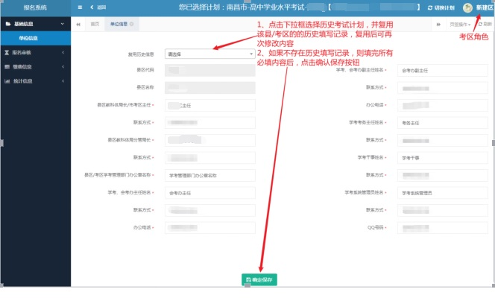

### （2）县区审核

由考试院同步本次要报名的考生信息后，考区可对学校审核通过后的考生报名信息进行审核，可通过或者驳回

**注：驳回后的报名考生将由生源学校统一处理**

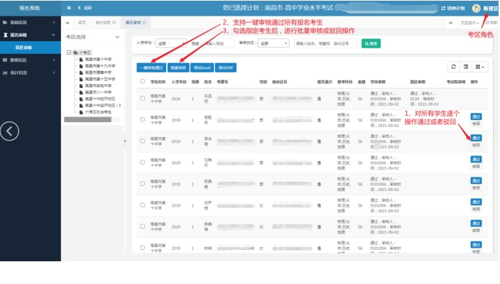

### （3）考生缴费查询

由考试院处理完核销数据后，可在该界面查看报名考生的缴费信息和缴费状态

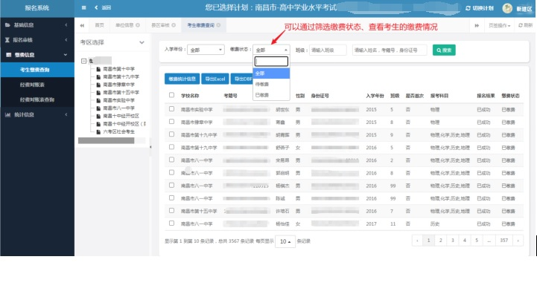

点击缴费统计信息按钮跳转至详情页，可查看各年级、各班级的报名及缴费情况

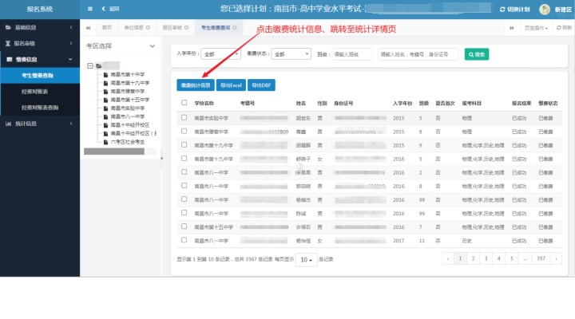

缴费统计详情界面可查询下属学校的缴费统计情况

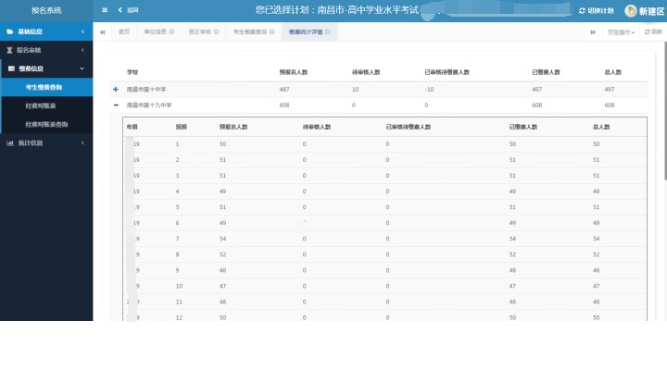

### （4）经费对账表

县区填写经费对账表保存后，可导出盖章并上传盖章文件

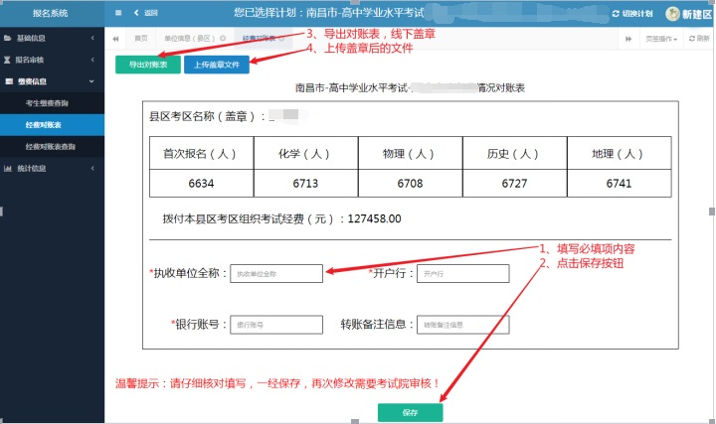

点击保存后，可申请修改信息，需注明修改理由后保存

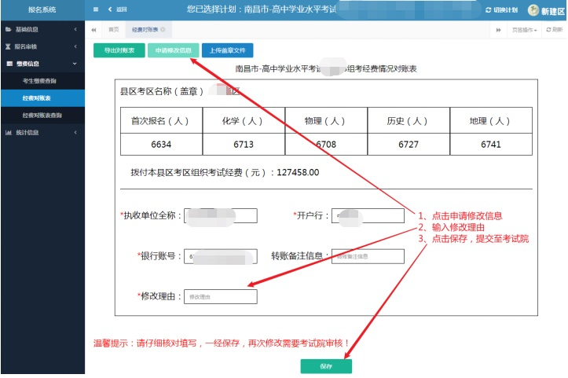

上传盖章文件至考试院

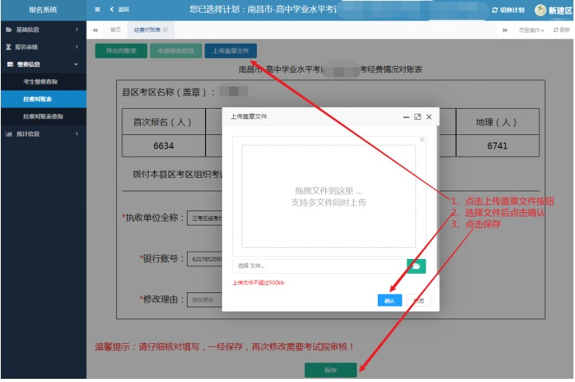

### （5）经费对账表查询

可查看本县区上传的经费对账表

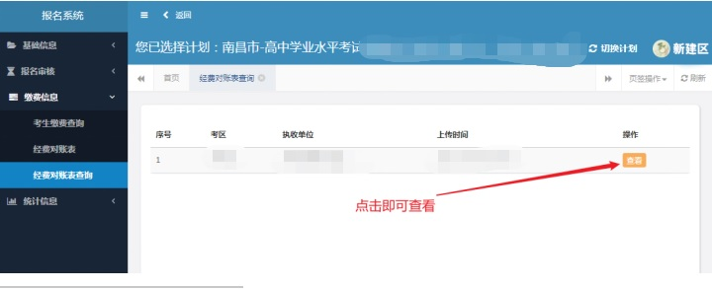

### （6）查看缴费合计

该界面可查看并导出缴费统计信息，包含本次报名科目的收费标准，以及县区下属学校缴费金额的统计信息

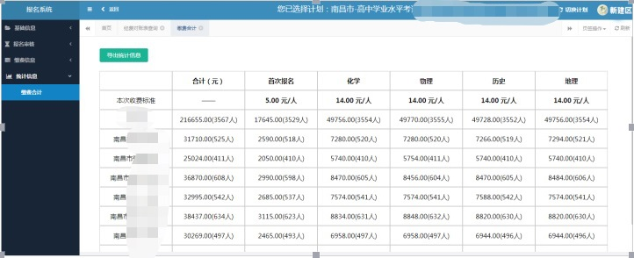

## 2．**考务系统**

### （1）考点审核

审核考点申报信息

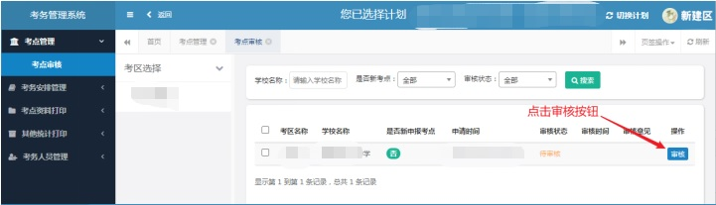

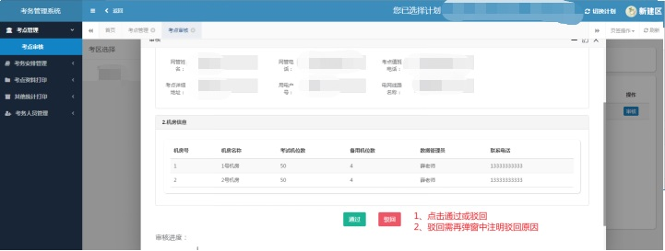

### （2）考生与考点绑定

支持一键绑定考生至来源校即将考点学校的学生绑定至考点，也可单独绑定考生至考点即绑定非考点学校的考生至考点

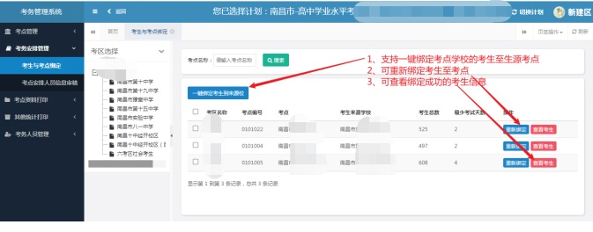

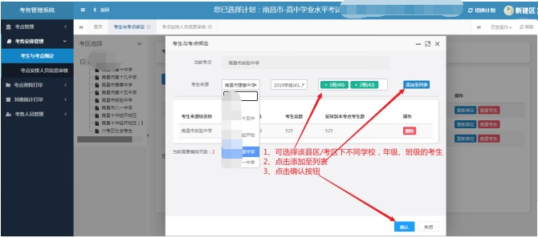

### （3）考点安排人员信息审核

审核考点安排人员信息

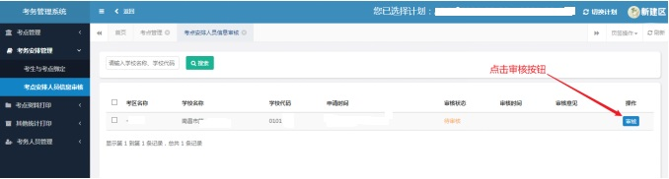

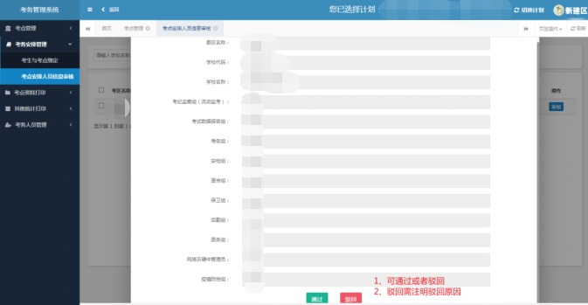

### （4）考点安排信息汇总

可查看并导出考点安排表、巡视员巡视考点表

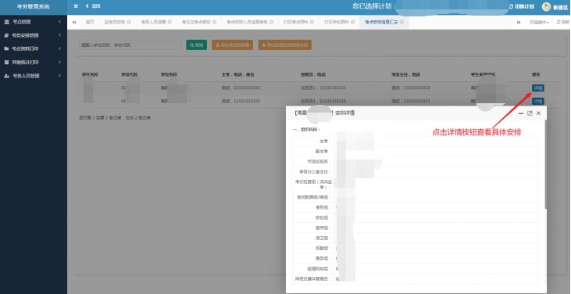

南昌市普通高中学考报名考务系统操作指南

**（学校管理员端）**

输入报名管理系统网址http://xk.nceea.cn，填写用户名、密码、验证码进行登录，首页会显示有系统公告，设有不同管理操作：首页、报名报考管理、缴费管理、数据统计。

**一、学校级管理权限：**

1.报名系统

（1）考点作为学校需提交单位信息

（2）考点作为学校可审核学校的报名信息，可通过入学年份、缴费状态、班级及考试基础信息进行查询

（3）考点作为学校可查询学校的缴费情况，可通过入学年份、缴费状态、班级及考试基础信息进行查询

（4）考点作为学校可查看并导出学校的缴费统计信息

2.考务系统

（1）学校作为考点需提前进行考点申报

（2）考点需进行考点安排人员信息填报

（3）考点可打印考点安排信息汇总汇总表

（4）考点可上报监考人员

（5）考点需核对缺考表

（6）考点可提交申请成绩复核

（7）考点可导入国际班成绩（针对国际班考生），导入考查科目成绩

1. **系统操作步骤**

**1、报名系统**

### （1）填写单位信息

通过考点角色账号登录报名系统，首先填写单位信息，否则不允许操作其他界面

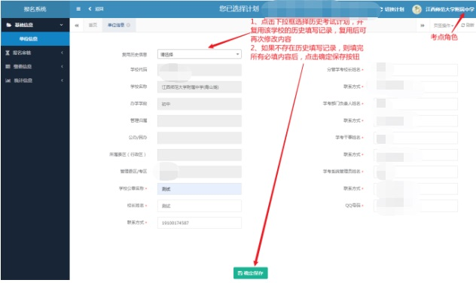

### （2）学校审核

### 由考试院同步本次要报名的考生信息后，考点即可对本校的考生信息进行审核通过，对审核不通过的学生进行驳回

**注：驳回后的报名考生将由考试院统一处理**

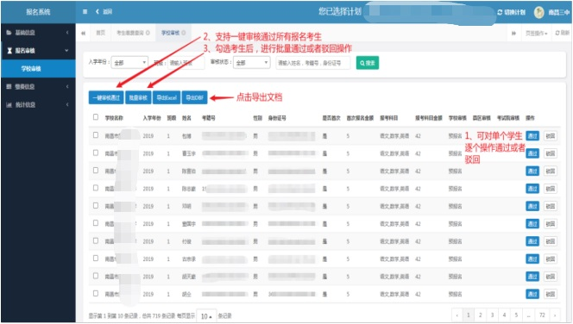

### （3）考生缴费查询

由考试院处理完核销数据后，可在该界面查看报名考生的缴费信息和缴费状态

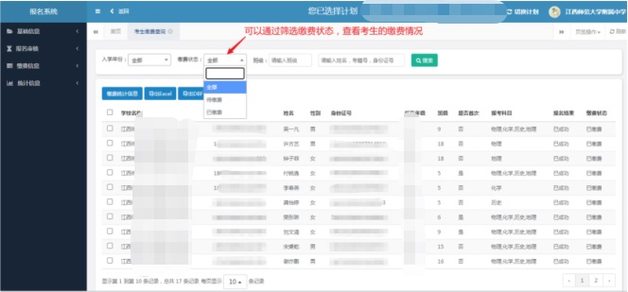

点击缴费统计信息按钮跳转至详情页，可查看各年级、各班级的报名及缴费情况

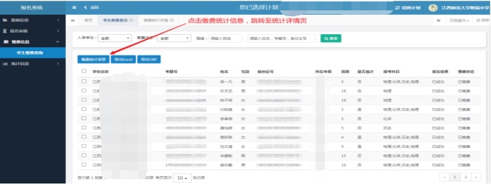

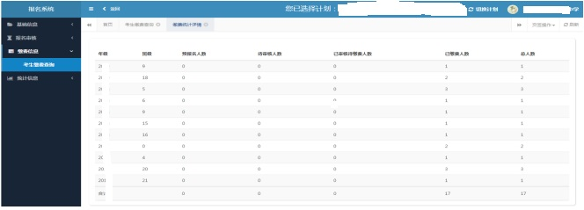

### （4）查看缴费合计

该界面可查看本次报名科目的收费标准，以及本校缴费金额的统计信息

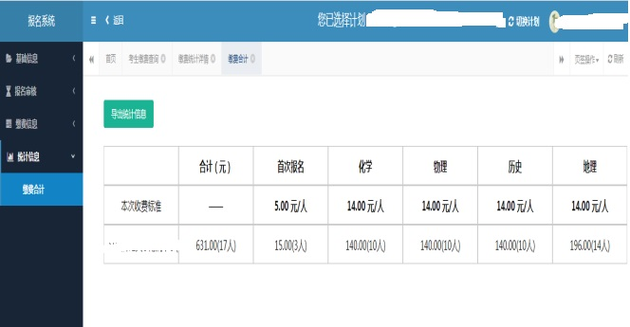

## **2、考务系统**

### 考点安排人员信息填报

申报考点审核通过后，考点需正确填写并提交安排人员信息

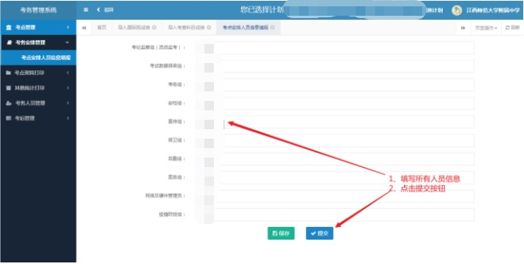

### 考点安排信息汇总

### 可查看并导出考点安排表、巡视员巡视考点表

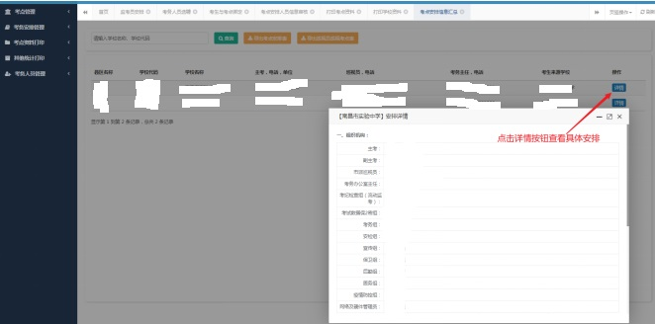

导出考点安排表

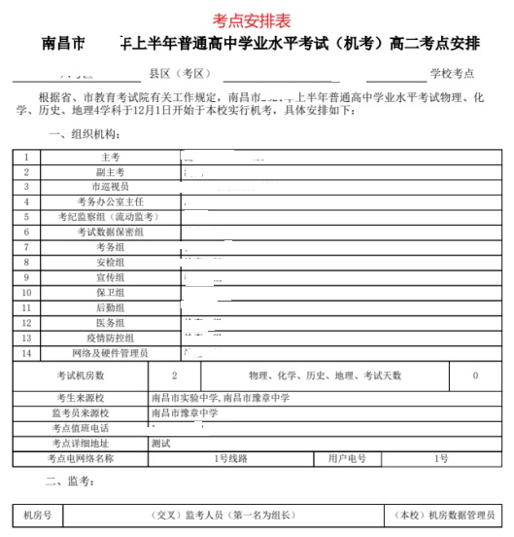

导出巡视员巡视考点表

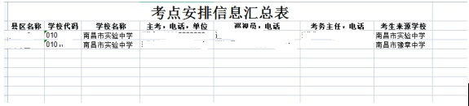

### 监考人员选聘

选聘监考员并且对监考员进行编辑

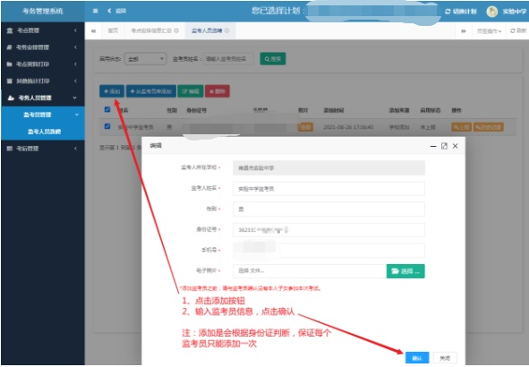

可以从监考员库快速添加历史考试计划中，该学校启用成功过的监考员

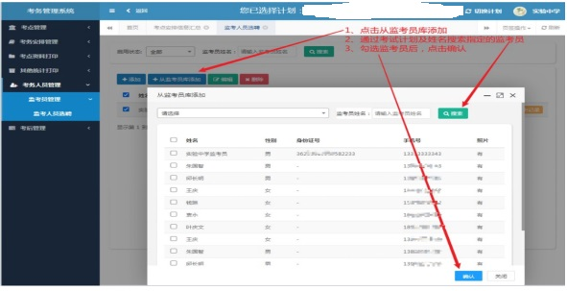

### 考点核对缺考表

### 考点确认缺考学生，不能确认缺考则提交异常至考试院，由考试院统一处理

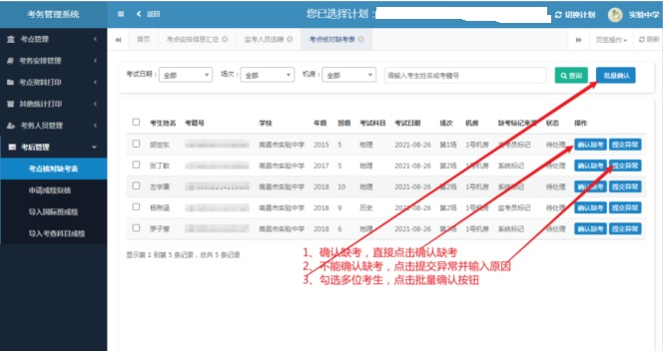

### （5）申请成绩复核

在考试院规定的时间范围内，学校可提交核分申请，提交后将由考试院统一处理

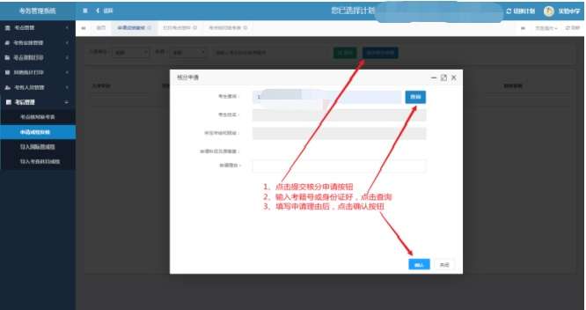

（6）导入考查科目成绩

对于包含考查科目的考试计划，学校可下载成绩导入模板，在模板内填写科目合格/不合格后上传

